ĆWICZENIE NR 5

- Otocz pętlą obrazki, które symbolizują wiosnę i podpisz je.
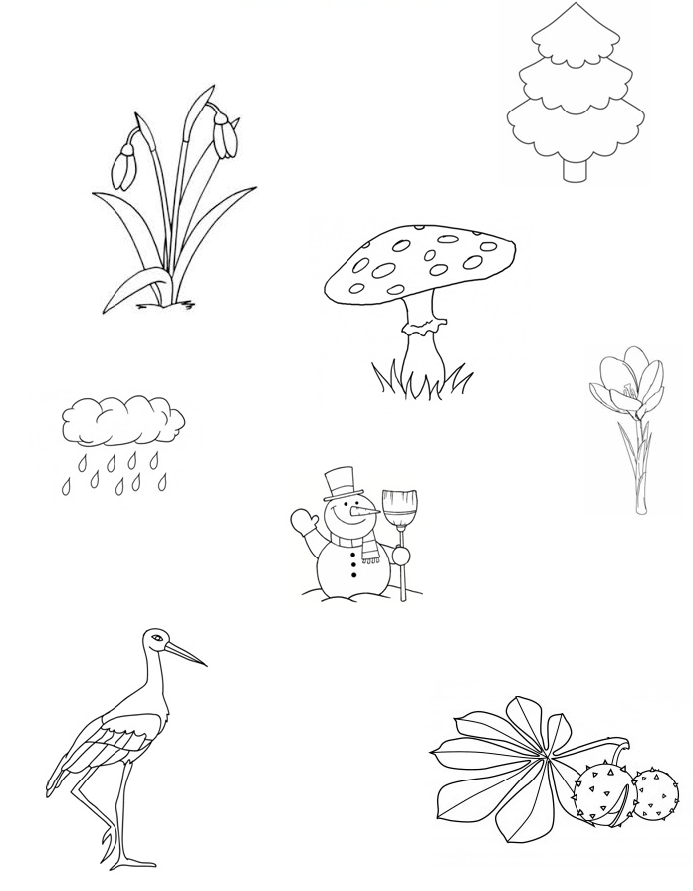

- Połącz sylaby wiosennych miesięcy i zapisz je w kolejności.

cień rzec kwie maj ma

3 .Zastanów się, co znaczy powiedzenie:

Kwiecień – plecień, bo przeplata, trochę zimy, trochę lata.

4.Pokoloruj ilustrację przedstawiającą panią Wiosnę i podpisz ją.
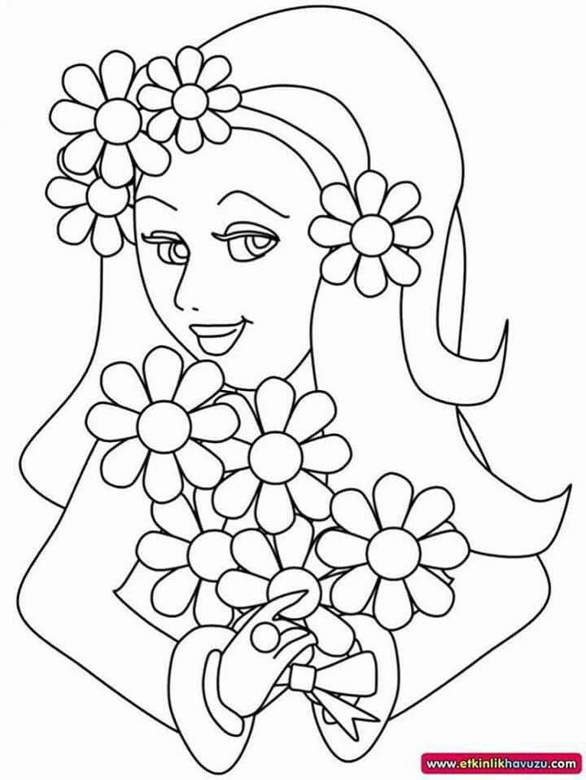

5.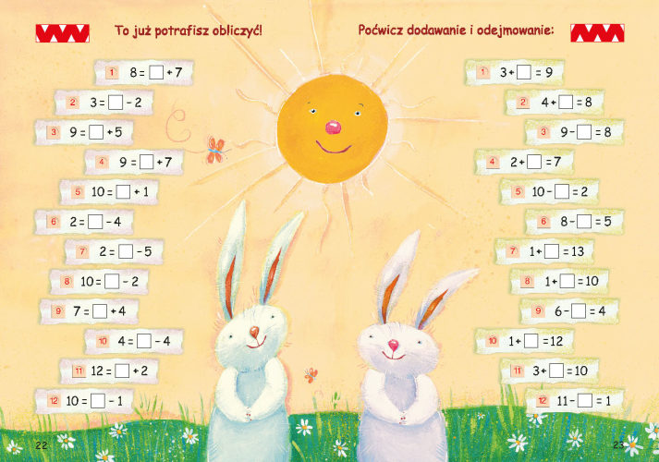
6. Codziennie pomagaj rodzicom w pracach domowych. Nie zapominaj o czarodziejskich słowach(PROSZĘ, DZIĘKUJĘ, PRZEPRASZAM).

